**Fecha de ejecución:** 2025-09-17 10:31:32

**Categoría de prueba:** Login

**Nombre de prueba:** Caso 1 Ingreso Interfaz

**Evidencia:**

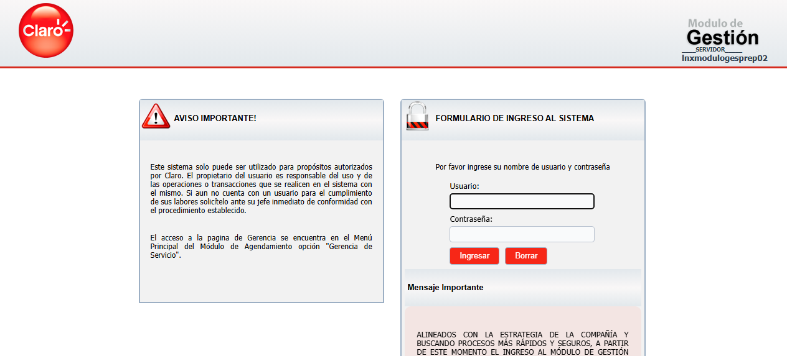

**Fecha de ejecución:** 2025-09-17 10:31:56

**Categoría de prueba:** Login

**Nombre de prueba:** Caso 2 Ingreso Incorrecto

**Evidencia:**

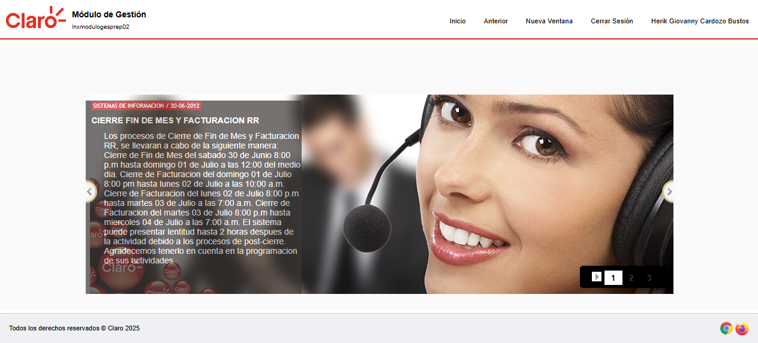

**Fecha de ejecución:** 2025-09-17 10:32:06

**Categoría de prueba:** Login

**Nombre de prueba:** Caso 3 Ingresar Credenciales

**Evidencia:**

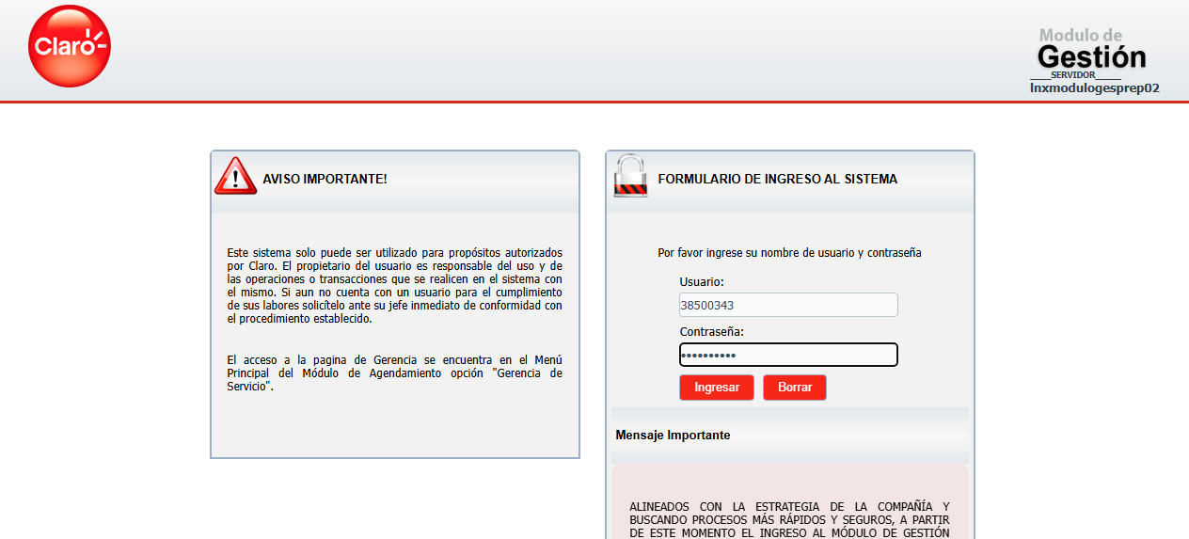

**Fecha de ejecución:** 2025-09-17 10:32:06

**Categoría de prueba:** Login

**Nombre de prueba:** Caso 3 Borrar Campos

**Evidencia:**

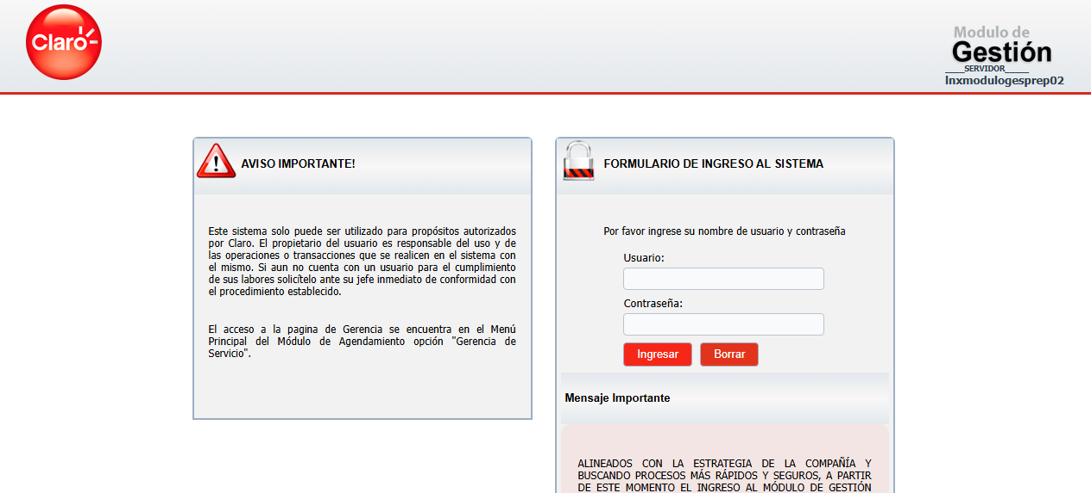

**Fecha de ejecución:** 2025-09-17 10:32:16

**Categoría de prueba:** Login

**Nombre de prueba:** Caso 4 Usuario Incorrecto

**Evidencia:**

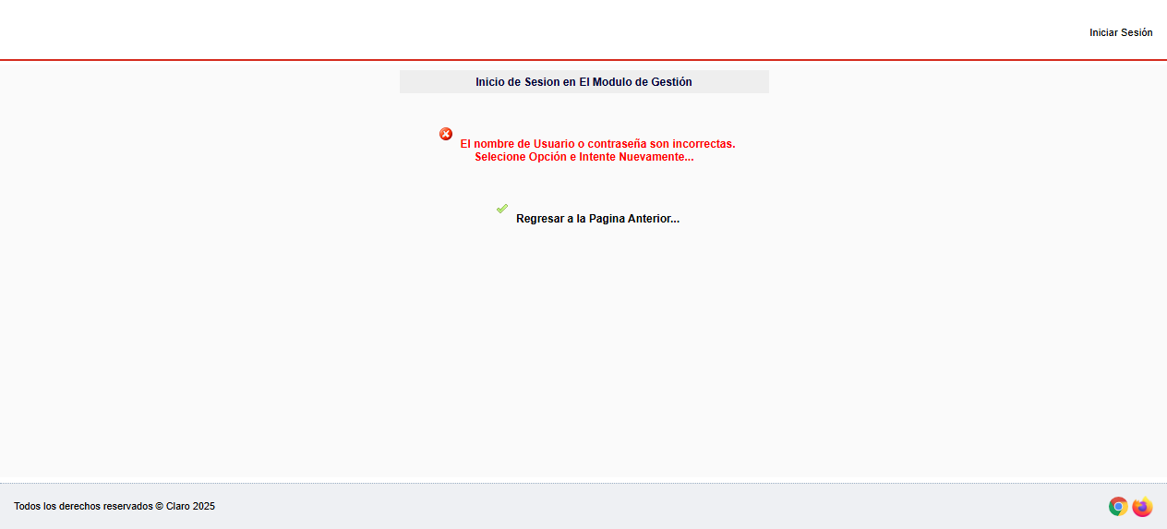

**Fecha de ejecución:** 2025-09-17 10:32:27

**Categoría de prueba:** Login

**Nombre de prueba:** Caso 5 Ingresar Contraseña Incorrecta

**Evidencia:**



**Fecha de ejecución:** 2025-09-17 10:32:35

**Categoría de prueba:** Login

**Nombre de prueba:** Caso 6 Usuario Vacio

**Evidencia:**

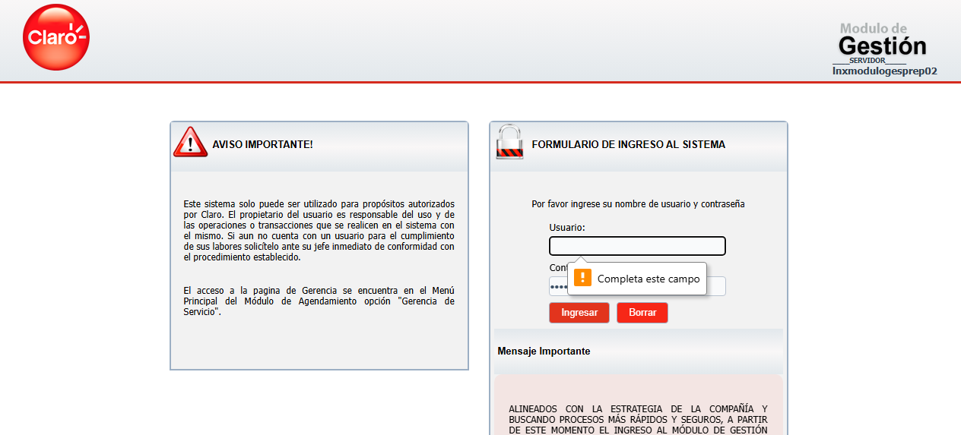

**Fecha de ejecución:** 2025-09-17 10:32:44

**Categoría de prueba:** Login

**Nombre de prueba:** Caso 7 Contraseña Vacia

**Evidencia:**

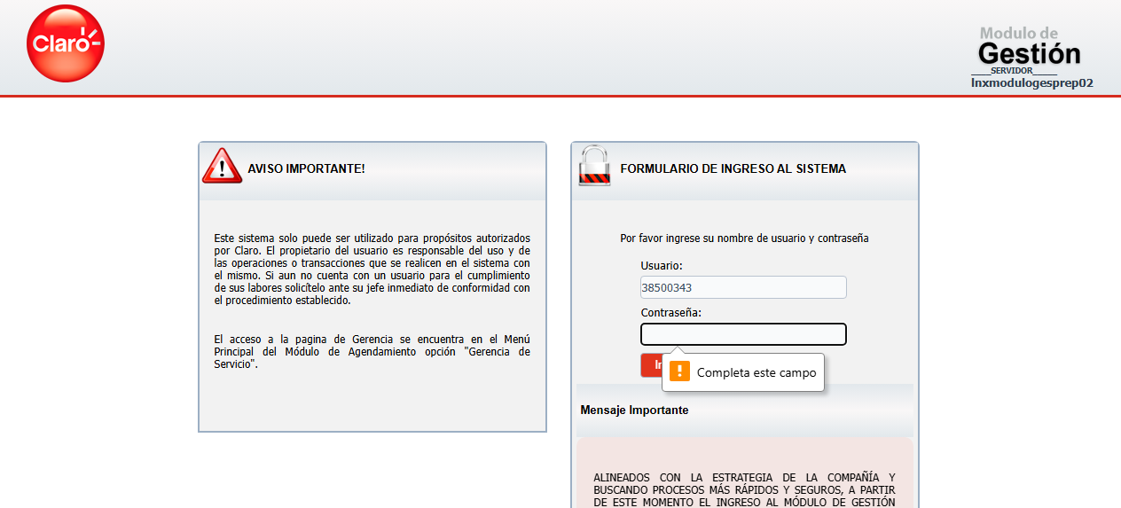

**Fecha de ejecución:** 2025-09-17 10:32:52

**Categoría de prueba:** Login

**Nombre de prueba:** Caso 8 Campos Vacios

**Evidencia:**

